Magone
Pēc kāzām ar Magoni Īriss vēl arvien nespēja saprast, kā tas varēja notikt. Viņš stāvēja nekustīgs un nemitīgi sev jautāja:
“ Es taču mīlēju Vijolīti, un Vijolīte mīlēja mani, bet es apprecējos ar Magoni. Kāpēc man vajadzēja izdarīt tādu muļķību?”
Magone bija lepna, ka dabūja par vīru tik staltu puisi.
Magone lielījās, cik viņai labs vīrs, cik viņa laimīga. Viņa smējās par citām meitām, kuras nav precējušās.
Bet reiz Vijolītes draudzene, visiem dzirdot, ieprasījās:
“Kāpēc tavs vīriņš tāds saskābis vien izskatās? Vai tikai viņš neskumst pēc maigās Vijolītes?”
Magone piesarka aiz dusmām, bet novaldījās un sāka smieties:
“Ak, viņš man tāds neveikls aiz kautrības.”
Tad Magone sāka vīru komandēt.
Magonei nekas nelikās pa prātam, ko Īriss darīja. Ne viņš mācēja dakšiņu turēt, ne ar nazi rīkoties. Magone komandēja savu vīru arī citu klābūtnē.
Ar laiku Īriss iegaumēja, ka Magoni visvairāk kaitina tas, ja neievēro viņas pamācības. Kad Magone atkal uzbrēca, ka viņš neprotot dakšiņu turēt, Īriss nometa to zemē un ēda ar pirkstiem. Kad Magone skaitīja visādas pamācības, kā uzvesties mājās un viesībās, Īriss ļāva sievai izrunāties, tad nožāvājās, izbrīnījies paskatījās uz Magoni un nevainīgi pajautāja:
“Vai tu man ko teici?”
Vīrs drīz vien nelikās par sievu ne zinis.
Beidzot Magone neizturēja un izsūdzēja savas bēdas Driģenei, kura bija ragana.
Driģene iesaucās: “ Kāpēc tu jau ātrāk neatnāci pēc padoma. Mana dzira visus var izārstēt.”
Driģene ielēja pudelē zaļganu dzērienu un pamācīja:
“Iedod vīriņam nodzerties šo dziru, un viņš no tevis vairs vaļā netiks.”
Magone par burvju dzērienu izstāstīja citām meitām. Ātri vien visu uzzināja arī Īriss. Viņš nolēma sievu pārmācīt.
Magone uzvilka koši sarkanus brunčus, ielēja Driģenes sulu glāzē un piedāvāja Īrisam:
“Iedzer, vīriņ, es redzu, tu esi noguris.”
Īriss uzlūkoja Magoni mīlīgām acīm, paņēma glāzi un teica:
“Iedzer, sieviņ, malku uz manu veselību, pēc tam es dzeršu uz tavu veselību.”
Magone laimīga uzsmaidīja Īrisam un iedzēra vienu malciņu, bet pēc tam visu glāzi. Tad Īriss paķēra sagādātos žagarus , uzlika sievu uz ceļgala un nopēra viņu par lielību, par buršanos un dusmošanos.
Magone spiedza un spārdījās, līdz aizbēga. Viņa izmaucās no brunčiem un ieskrēja krūmos, vienīgi brunči palika plivināmies mieta galā.
Kas tos uzskata, tas piemin Magoni.

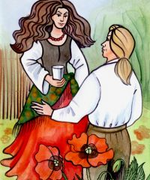

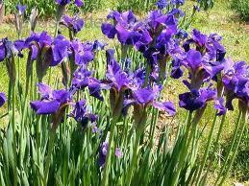

Īrisi

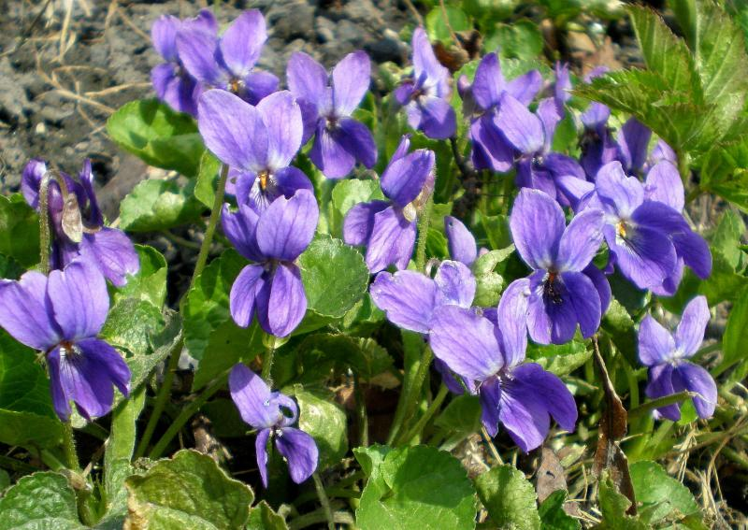
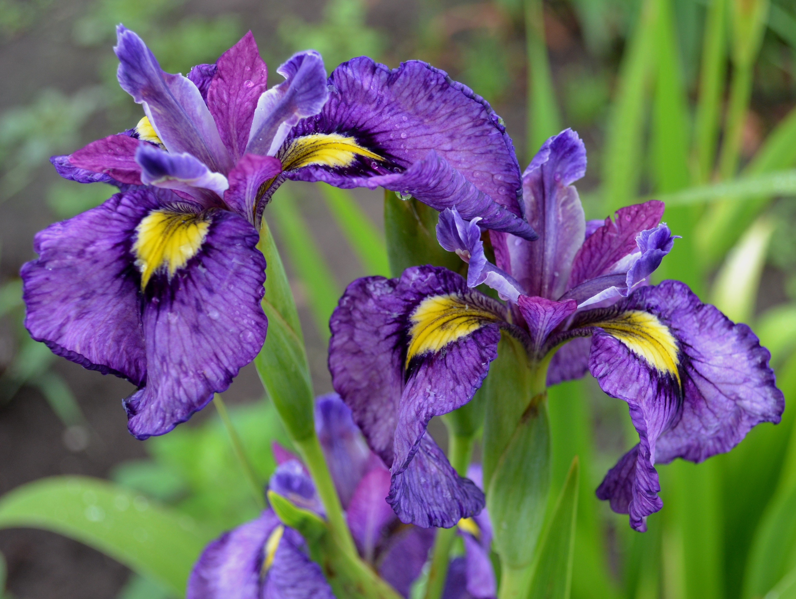

Vijolītes

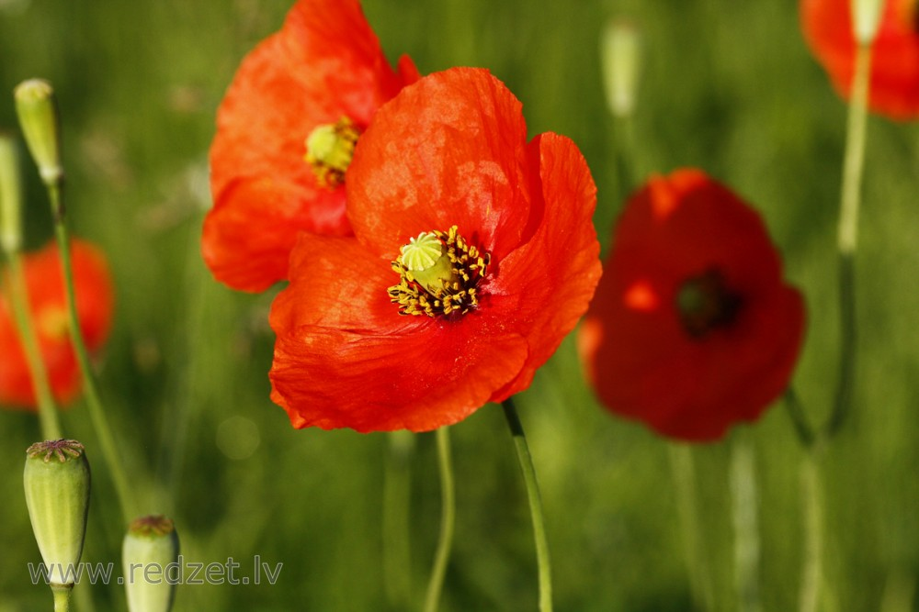

Magones
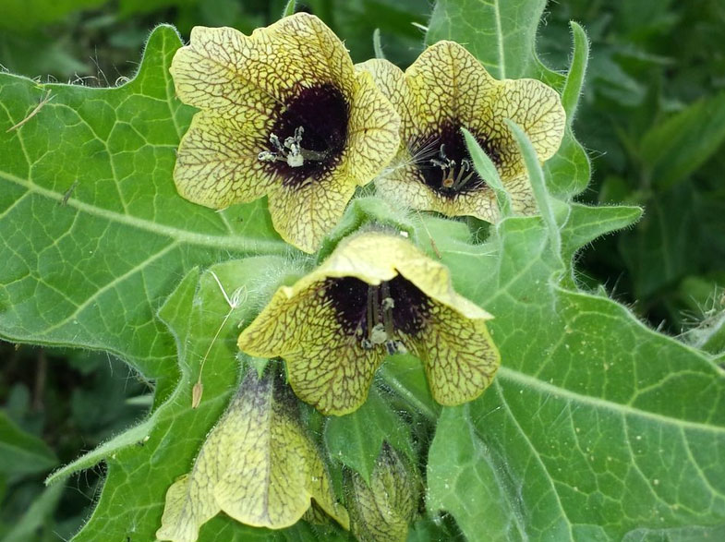
Driģenes
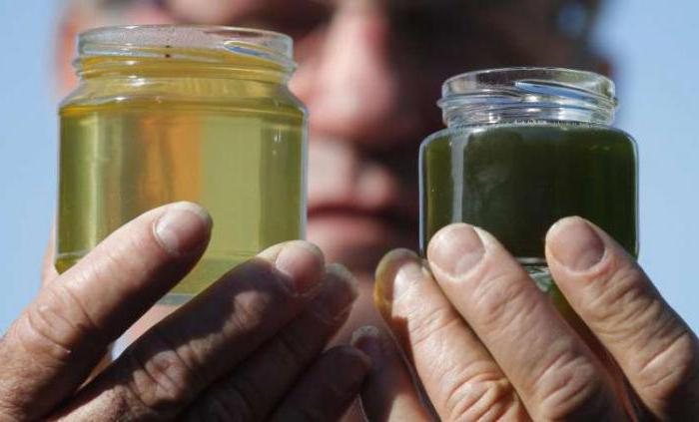

Jautājumi
- Kāpēc pirms kāzām Īriss stāvēja nekustīgi un bija bēdīgs?
- Kāpēc Magone piesarka aiz dusmām?
- Kā Magone komandēja savu vīru?
- Kā Īriss atriebās savai sievai Magonei par komandēšanu?
- Kādu padomu Magonei deva Driģene?
- Kā Īriss pārmācīja savu sievu?
- Kā beidzās Magones un Īrisa laulība?
- Kuras pasakas turpinājums ir šī pasaka?
Savieno teikumu daļas!
1. | Īriss nevarēja saprast, |  | cik viņai labs vīrs.
2. | Magone lielījās, |  | viņa deva vīram Driģenes sulu.
3. | Vijolītes draudzene prasīja, |  | bet viņš neklausīja.
4. | Magone komandēja vīru, |  | lai iedod vīriņam dziru.
5. | Īriss tēloja, |  | kura bija ragana.
6. | Magone sūdzēja savas bēdas Driģenei, |  | kā viņš varēja apprecēties ar Magoni.
7. | Driģene pamācīja, |  | ka nedzirdēja sievas teikto.
8. | Magone uzvilka sarkanus brunčus, |  | kāpēc Magones vīrs tāds saskābis.
Pabeidz teikumus!
- Pēc kāzām ar Magoni Īriss stāvēja un jautāja sev:
“..........................................................................................................................................................................................”
- Magone lielījās un smējās ..........................................................
...............................................................................................
- Vijolītes draudzene ieprasījās:
“..........................................................................................................................................................................................”
- Magone komandēja vīru , bet Īriss ar laiku ..................................
..................................................................................................
- Kad Magone skaitīja visādas pamācības, Īriss ļāva .......................
.................................................................................................
- Driģene palīdzēja Magonei, viņa ielēja ........................................
..................................................................................................
- Magone par burvju dziru izstāstīja citām meitām, tāpēc ātri ...........
..................................................................................................
- Īriss uzlūkoja Magoni mīlīgām acīm, paņēma glāzi un teica:
“...............................................................................................”
- Īriss paķēra žagarus, uzlika sievu uz ceļgala un ..........................
.................................................................................................
- Magone ieskrēja krūmos, bet .............................................
..............................................................................................

